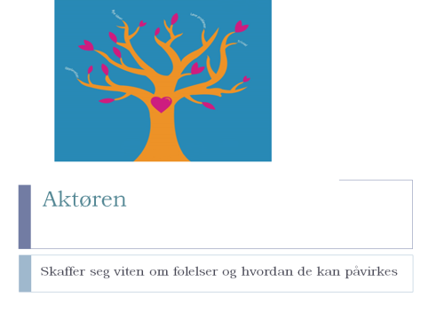
Aktøren: Styrke selvfølelse og grunnleggende sosial mestring
Opplæringsmateriale i grunnskolen for elever med autismespekterforstyrrelse/andre med liknende sosiale vansker og evnenivå i normalområdet.
I Aktøren arbeider eleven først med å forstå følelsenes betydning i dagliglivet og skaffe seg sosiale erfaringer om dette. Programmet avsluttes med gruppeaktiviteter om følelser og atferd.
Forutsetninger hos eleven:
Må kunne lese og gjennomføre en oppgave. Kjenne noen elever i klassen og flere voksne. 3-4 trinn virker passende.
Tilrettelegging:
Skolesituasjonen må være tilpasset elevens individuelle behov. Det er viktig å kunne bruke tid, og at samme lærer følger eleven gjennom aktivitetene. Læreren bør kjenne elevens skolehverdag godt, og samarbeide med andre på trinnet. Eleven må ha avsatt individuell ressurs 1-2 g. per uke.
For nærmere informasjon:
Ta kontakt med Gun Iversen: gun.iversen@helse-bergen.no eller på mobil 97010086.

